|  |  |  |  |  |  |  |  |  |
| --- | --- | --- | --- | --- | --- | --- | --- | --- |
| TRƯỜNG ĐẠI HỌC NGUYỄN TRÃI  **KHOA CÔNG NGHỆ THÔNG TIN**    **ĐỒ ÁN**  **ĐỀ TÀI**  **QUẢN LÝ WEB BÁN THUỐC ONLINE**   |  |  | | --- | --- | | Giảng viên hướng dẫn | TS.Trịnh Văn Chung | | Sinh viên thực hiện | Lê Thương Hoài Thu  Đào Thị Thùy Linh | | Lớp | K22 - CNTT3 - nhóm 6 | | Mã sinh viên | 2200100126  2210900036 |     **Hà Nội – 2025** |

# **LỜI CẢM ƠN**

Trước tiên, em xin gửi lời cảm ơn sâu sắc đến thầy TS.Trịnh Văn Chung, người đã tận tình chỉ bảo và giúp đỡ em trong suốt quá trình thực hiện đề tài này. Sự hỗ trợ về kiến thức, định hướng và những ý kiến quý báu của thầy/cô đã góp phần quan trọng để em hoàn thiện nghiên cứu này một cách tốt nhất.

Em cũng xin gửi lời cảm ơn đến gia đình, người thân và bạn bè, những người luôn bên cạnh, ủng hộ và tạo điều kiện thuận lợi để em có thể tập trung nghiên cứu và hoàn thành đề tài đúng tiến độ.

Cuối cùng, em xin cảm ơn tất cả những đồng nghiệp, bạn bè, những người đã góp ý và chia sẻ kinh nghiệm trong quá trình thực hiện dự án. Những đóng góp và lời khuyên của mọi người thực sự rất quý báu và đã giúp em rất nhiều trong việc hoàn thiện sản phẩm cuối cùng này.

Xin chân thành cảm ơn!

**\*Phân công công việc nhóm**

- Phân tích nghiệp vụ và thiết kế cơ sở dữ liệu ( các bảng, khóa ngoại). - Tạo database trên MySQL và viết script tạo bảng: cả 2

Thành viên 1: Backend (API & Logic) + tổng hợp dữ liệu- Thu

- Xây dựng toàn bộ API backend (Servlet hoặc REST API). - Xử lý các chức năng: nhập/xuất kho, bán hàng, hóa đơn, CRUD thuốc – khách hàng – nhà cung cấp – bài viết. - Tạo API trả dữ liệu JSON cho frontend. - Viết logic kiểm tra, tính tổng tiền, thống kê bán chạy.

Thành viên 2: Frontend -Linh

- Thiết kế giao diện website bằng HTML + CSS + Bootstrap (trang chủ, quản lý thuốc, đơn hàng, giỏ hàng…). - Xây dựng các JSP/HTML Form giao tiếp với backend. - Gọi API để lấy dữ liệu và hiển thị lên trang (hiển thị danh sách thuốc, thông tin khách hàng, giỏ hàng…). - Xử lý hiển thị, validate form. - Thiết kế trang báo cáo, hóa đơn, tìm kiếm thuốc

**MỤC LỤC**

**LỜI CẢM ƠN** 2

**MỞ ĐẦU** 6

**CHƯƠNG 1: NGHIÊN CỨU CƠ SỞ LÝ THUYẾT** 7

1.1. Tổng quan về lập trình thiết kế giao diện website 7

1.1.1. Giới thiệu về Node.js 7

1.1.2. Giới thiệu về CSS3 7

1.1.3. React js 8

1.1.4. Framework Bootstrap 8

1.1.5. API 8

1.2. Tổng quan về hệ quản trị cơ sở dữ liệu MongoDB 9

1.2.1. Giới thiệu về MongoDB 9

1.3. Tổng quan về ngôn ngữ lập trình phía máy chủ 11

**1.3.1. Giới thiệu về nền tảng công nghệ Visual Studio Code** 11

**1.3.2. Giới thiệu về XAMPP** 11

**CHƯƠNG 2: TỔNG QUAN VỀ ĐỀ TÀI** 12

2.1. Đặt vấn đề 12

2.2. Hệ thống hiện tại 12

2.3. Hệ thống đề xuất 13

2.4. Giới hạn của hệ thống 14

2.5. Yêu cầu về phần cứng và phần mềm 14

2.5.1. Yêu cầu tối thiểu 14

2.5.2. Yêu cầu đề nghị 15

**CHƯƠNG 3:** 16

**PHÂN TÍCH YÊU CẦU KHÁCH HÀNG VÀ THIẾT KẾ HỆ THỐNG** 16

Người dùng của hệ thống 16

Chức năng của hệ thống 16

3.1.Systeme Designs (Thiết kế hệ thống) 19

- Entity Relationship Diagram (Mô hình quan hệ thực thể) 19

3.2.Database Design (Thiết kế cơ sở dữ liệu) 20

3.3 API Design (Dự kiến) 25

**3.4 Mô tả các api chính (Theo nhóm chức năng)** 25

3.5 Table RelationShip Diagrams (Mô hình quan hệ bảng) 27

**3.6 Use case chức năng chính** 28

3.7.SiteMap (Sơ đồ cấu trúc site) 29

Site map (Cấu trúc trang): Dành cho khách vãng lai 29

3.8.Sitemap (Cấu trúc trang): Dành cho thành viên 29

3.9.Sitemap (Cấu trúc trang): Dành cho quản trị viên 30

3.10.Đăng ký 31

3.11.Đăng nhập 33

3.12.Đăng xuất 34

34

**KẾT LUẬN** 35

# **MỞ ĐẦU**

Trong bối cảnh phát triển nhanh chóng của công nghệ thông tin và thương mại điện tử, việc xây dựng các hệ thống bán hàng trực tuyến ngày càng trở nên quan trọng. Thị trường mua sắm trực tuyến không chỉ giúp các doanh nghiệp tiếp cận khách hàng một cách thuận tiện hơn mà còn mang lại hiệu quả trong việc quản lý, phân phối sản phẩm và cung cấp dịch vụ. Đặc biệt, trong lĩnh vực dược phẩm – nơi mà việc cung ứng thuốc cần đảm bảo tính chính xác, kịp thời và an toàn – các nhà thuốc càng cần đến một hệ thống quản lý trực tuyến hiệu quả để thích ứng với nhu cầu ngày càng cao của người tiêu dùng.

Tuy nhiên, hiện nay nhiều nhà thuốc vẫn còn quản lý theo phương pháp thủ công hoặc sử dụng các hệ thống chưa tối ưu, dẫn đến khó khăn trong việc theo dõi tồn kho, xử lý đơn hàng, quản lý thông tin thuốc và hỗ trợ khách hàng. Những bất cập này ảnh hưởng không nhỏ đến hiệu quả kinh doanh cũng như chất lượng dịch vụ cung cấp cho người bệnh và người tiêu dùng.

Xuất phát từ nhu cầu thực tiễn đó, đề tài **"Xây dựng hệ thống bán hàng trực tuyến cho nhà thuốc"** được thực hiện nhằm nghiên cứu, thiết kế và phát triển một hệ thống quản lý và bán thuốc trực tuyến toàn diện. Hệ thống không chỉ giúp quản lý sản phẩm, đơn hàng và thông tin khách hàng một cách hiệu quả, mà còn cung cấp trải nghiệm mua thuốc an toàn, tiện lợi cho người dùng. Đồng thời, nó cũng hỗ trợ nhà thuốc trong việc quản lý dữ liệu, tra cứu thông tin thuốc, theo dõi tồn kho và tối ưu hóa các quy trình kinh doanh.

Mục tiêu của đề tài là cung cấp một giải pháp công nghệ hiện đại, hỗ trợ các nhà thuốc trong quá trình số hóa hoạt động kinh doanh, nâng cao năng suất làm việc và cải thiện chất lượng phục vụ khách hàng một cách toàn diện.

Bottom of Form

# **CHƯƠNG 1: NGHIÊN CỨU CƠ SỞ LÝ THUYẾT**

## **1.1. Tổng quan về lập trình thiết kế giao diện website**

### 1.1.1. Giới thiệu về Node.js

**Node.js** là một môi trường chạy JavaScript phía **máy chủ (server-side)**, được xây dựng trên **V8 engine** của Google Chrome. Nó cho phép lập trình viên sử dụng JavaScript để viết các ứng dụng backend, thay vì chỉ dùng cho phía trình duyệt.

Node.js hỗ trợ **xử lý bất đồng bộ**, giúp ứng dụng chạy nhanh, mượt và có khả năng xử lý nhiều yêu cầu cùng lúc mà không bị nghẽn. Nhờ đó, Node.js rất phù hợp để xây dựng các ứng dụng web thời gian thực như chat, livestream, API,...

### 1.1.2. Giới thiệu về CSS3

CSS3 (Cascading Style Sheets) là ngôn ngữ dùng để định dạng và tạo phong cách cho các phần tử HTML trên một trang web. CSS giúp trang web trở nên đẹp mắt và thân thiện với người dùng thông qua việc điều chỉnh màu sắc, kiểu chữ, bố cục, và cách hiển thị hình ảnh. Đối với một trang web bán hàng quần áo, CSS giúp xây dựng giao diện người dùng mượt mà và thu hút, đảm bảo các mục sản phẩm được sắp xếp hợp lý và dễ theo dõi. Ngoài ra, CSS3 còn hỗ trợ tính năng responsive, giúp giao diện trang web tự động điều chỉnh phù hợp với các kích thước màn hình khác nhau như trên máy tính, điện thoại di động, và máy tính bảng.

### 1.1.3. React js

**React.js** là một thư viện JavaScript mã nguồn mở do Facebook phát triển, dùng để xây dựng giao diện người dùng. React hoạt động theo mô hình **component**, giúp chia nhỏ giao diện thành các phần tái sử dụng. Với công nghệ **Virtual DOM**, React giúp cập nhật giao diện nhanh và hiệu quả. Ngoài ra, React sử dụng **JSX** để viết mã dễ đọc và hỗ trợ **one-way data binding** để quản lý dữ liệu rõ ràng. React thích hợp cho cả ứng dụng nhỏ và hệ thống web phức tạp.

### 1.1.4. Framework Bootstrap

Bootstrap là một framework front-end được sử dụng rộng rãi để phát triển giao diện website một cách nhanh chóng và hiệu quả. Bootstrap cung cấp các thành phần giao diện sẵn có như thanh điều hướng (navbar), biểu mẫu (form), nút bấm (button), và lưới (grid system) giúp xây dựng một giao diện đẹp và tương thích trên nhiều loại thiết bị khác nhau. Đối với trang web bán hàng quần áo, Bootstrap giúp tối ưu hóa trải nghiệm người dùng, đảm bảo rằng trang web hiển thị tốt trên cả thiết bị di động và máy tính để bàn, đồng thời giúp phát triển giao diện nhanh chóng mà không cần viết lại mã từ đầu.

### 1.1.5. API

API (Application Programming Interface – Giao diện lập trình ứng dụng) là cầu nối cho phép các hệ thống phần mềm khác nhau giao tiếp và trao đổi dữ liệu với nhau một cách linh hoạt và hiệu quả. Trong hệ thống bán hàng trực tuyến, API đóng vai trò rất quan trọng, giúp kết nối giữa giao diện người dùng (frontend) và máy chủ xử lý dữ liệu (backend), cũng như tích hợp với các dịch vụ bên ngoài như thanh toán trực tuyến, vận chuyển, hoặc hệ thống quản lý kho.

Việc thiết kế API trong hệ thống bán thuốc trực tuyến giúp đảm bảo tính tách biệt giữa các tầng trong kiến trúc phần mềm, từ đó hỗ trợ việc mở rộng, bảo trì và nâng cấp hệ thống dễ dàng hơn. Các API cung cấp các chức năng như: quản lý danh sách thuốc, xử lý đơn hàng, kiểm tra tồn kho, quản lý tài khoản người dùng, xử lý giỏ hàng và thanh toán.

Bên cạnh đó, API còn cho phép các ứng dụng bên ngoài (như ứng dụng di động, hệ thống quản lý nhà thuốc, hoặc cổng chăm sóc khách hàng) dễ dàng truy cập và tương tác với dữ liệu hệ thống theo cách có kiểm soát, đảm bảo an toàn và bảo mật thông tin người dùng.

Việc xây dựng một hệ thống API rõ ràng, đầy đủ chức năng và bảo mật sẽ là nền tảng vững chắc để hệ thống bán hàng trực tuyến hoạt động ổn định, mở rộng linh hoạt và mang lại trải nghiệm tốt nhất cho cả người quản trị và khách hàng.

## **1.2. Tổng quan về hệ quản trị cơ sở dữ liệu MongoDB**

### ****1.2.1. Giới thiệu về MongoDB****

MongoDB là một hệ quản trị cơ sở dữ liệu NoSQL mã nguồn mở, được thiết kế để lưu trữ dữ liệu dưới dạng tài liệu (document-oriented) với định dạng BSON (một dạng mở rộng của JSON). Khác với các hệ quản trị cơ sở dữ liệu quan hệ như SQL Server hay MySQL, MongoDB không sử dụng bảng và dòng mà tổ chức dữ liệu thành các **bộ sưu tập (collections)** và **tài liệu (documents)**, giúp quản lý dữ liệu phi cấu trúc và bán cấu trúc hiệu quả hơn.

Trong hệ thống bán thuốc trực tuyến, MongoDB có thể được sử dụng để lưu trữ linh hoạt các thông tin như: khách hàng, sản phẩm thuốc, giỏ hàng, đơn hàng, khuyến mãi và các liên hệ phản hồi từ người dùng. Khả năng mở rộng ngang (horizontal scaling) và xử lý dữ liệu lớn theo thời gian thực khiến MongoDB trở thành lựa chọn tốt cho các ứng dụng thương mại điện tử hiện đại.

**1.2.2. Ưu điểm của MongoDB**

* **Linh hoạt về cấu trúc dữ liệu**: Không cần schema cố định, cho phép lưu trữ dữ liệu đa dạng và dễ dàng mở rộng theo nhu cầu thực tế.
* **Hiệu năng cao**: MongoDB sử dụng cơ chế indexing mạnh mẽ, truy vấn nhanh và hỗ trợ lưu trữ dữ liệu phân tán (sharding).
* **Dễ mở rộng hệ thống**: Dễ dàng mở rộng theo chiều ngang (scale-out) giúp hệ thống đáp ứng được lưu lượng người dùng lớn.
* **Tích hợp tốt với JavaScript/Node.js**: MongoDB dùng cú pháp tương tự JSON, rất phù hợp với các ứng dụng web hiện đại.

**1.2.3. Nhược điểm của MongoDB**

* **Không hỗ trợ chặt chẽ quan hệ giữa các bảng** như RDBMS truyền thống, dẫn đến cần xử lý logic kết nối dữ liệu ở cấp độ ứng dụng.
* **Không hỗ trợ tốt các giao dịch phức tạp** (multi-document transaction), mặc dù phiên bản mới đã cải thiện.
* **Tốn dung lượng lưu trữ hơn SQL** do tính dư thừa dữ liệu (data duplication) trong các tài liệu.

## **1.3. Tổng quan về ngôn ngữ lập trình phía máy chủ**

# **1.3.1. Giới thiệu về nền tảng công nghệ Visual Studio Code**

Visual Studio Code (VS Code) là trình soạn thảo mã nguồn miễn phí và mạnh mẽ, hỗ trợ nhiều ngôn ngữ lập trình như JavaScript, HTML, CSS, Python,... Với hệ sinh thái mở rộng (extension) phong phú, VS Code hỗ trợ đầy đủ cho phát triển ứng dụng web với Node.js, React.js, MongoDB,...

VS Code có các tính năng như: kiểm tra lỗi cú pháp, gợi ý mã, tự động hoàn thành, tích hợp Git,... giúp tăng năng suất lập trình và dễ dàng quản lý code trong dự án bán hàng trực tuyến cho nhà thuốc.

# **1.3.2. Giới thiệu về XAMPP**

**XAMPP** là một gói phần mềm mã nguồn mở tích hợp sẵn các công cụ cần thiết để tạo một môi trường máy chủ cục bộ (localhost) trên máy tính cá nhân. Tên gọi **XAMPP** là viết tắt của:

* **X**: Cross-platform (đa nền tảng, hỗ trợ Windows, Linux, macOS)
* **A**: Apache – máy chủ web
* **M**: MySQL hoặc MariaDB – hệ quản trị cơ sở dữ liệu
* **P**: PHP – ngôn ngữ lập trình phía máy chủ
* **P**: Perl – ngôn ngữ lập trình khác (ít dùng trong dự án hiện tại)

XAMPP được sử dụng rộng rãi để phát triển và kiểm thử các ứng dụng web trên máy tính cá nhân trước khi triển khai lên máy chủ thật. Trong dự án xây dựng hệ thống bán thuốc trực tuyến, XAMPP có thể được dùng để:

* Cài đặt và chạy **MySQL (hoặc MariaDB)** để quản lý cơ sở dữ liệu.
* Tạo giao diện quản lý cơ sở dữ liệu với **phpMyAdmin**.
* Kiểm thử các API, lưu trữ ảnh và dữ liệu tĩnh nếu cần.
* Dễ dàng kiểm soát dịch vụ máy chủ bằng **XAMPP Control Panel**.

# **CHƯƠNG 2: TỔNG QUAN VỀ ĐỀ TÀI**

## **2.1. Đặt vấn đề**

Thị trường dược phẩm và mua sắm trực tuyến đang phát triển mạnh mẽ, đặc biệt trong bối cảnh công nghệ thông tin và thương mại điện tử ngày càng phổ biến. Nhiều nhà thuốc truyền thống đang từng bước chuyển đổi sang mô hình kinh doanh trực tuyến nhằm đáp ứng nhu cầu tra cứu, đặt mua thuốc và tư vấn sức khỏe từ xa của người tiêu dùng. Việc xây dựng một hệ thống bán thuốc trực tuyến không chỉ giúp mở rộng khả năng tiếp cận khách hàng mà còn nâng cao hiệu quả quản lý, tối ưu quy trình phân phối và gia tăng doanh thu cho nhà thuốc.

## **2.2. Hệ thống hiện tại**

Hiện nay, nhiều nhà thuốc vẫn sử dụng các phương pháp quản lý thủ công hoặc phụ thuộc vào các nền tảng bán hàng trực tuyến chưa được tối ưu hóa, dẫn đến nhiều bất cập trong hoạt động kinh doanh. Các nhà thuốc thường gặp khó khăn trong việc quản lý tồn kho thuốc, theo dõi đơn hàng và xử lý các giao dịch mua bán. Những hệ thống hiện tại còn thiếu khả năng tự động hóa quy trình, gây lãng phí thời gian và nhân lực, đặc biệt khi số lượng mặt hàng và đơn đặt hàng ngày càng tăng. Bên cạnh đó, việc quản lý thông tin người mua và hỗ trợ tư vấn, chăm sóc khách hàng chưa được thực hiện một cách hiệu quả, làm giảm chất lượng trải nghiệm người dùng và ảnh hưởng đến uy tín của nhà thuốc. Những hạn chế này càng trở nên nghiêm trọng hơn khi nhà thuốc mở rộng quy mô, đòi hỏi hệ thống quản lý phải linh hoạt, chính xác và có khả năng mở rộng để đáp ứng nhu cầu phát triển.

## **2.3. Hệ thống đề xuất**

Hệ thống bán hàng quần áo trực tuyến được đề xuất sẽ giải quyết các vấn đề hiện tại của việc quản lý và bán hàng, đồng thời mang đến trải nghiệm mua sắm tiện lợi cho người dùng. Hệ thống sẽ cung cấp các tính năng sau:

* **Quản lý sản phẩm**: Cho phép quản trị viên thêm, xóa, sửa đổi sản phẩm dễ dàng. Các thông tin chi tiết như tên sản phẩm, giá cả, mô tả, hình ảnh, kích cỡ và màu sắc sẽ được cập nhật liên tục.
* **Giỏ hàng**: Khách hàng có thể thêm sản phẩm vào giỏ hàng, xem và chỉnh sửa danh sách sản phẩm trước khi thanh toán.
* **Quản lý đơn hàng**: Cho phép quản trị viên theo dõi đơn hàng của khách hàng, xác nhận thanh toán, cập nhật tình trạng giao hàng và xử lý các yêu cầu hoàn trả.
* **Thanh toán trực tuyến**: Tích hợp các phương thức thanh toán trực tuyến an toàn như thẻ tín dụng, ví điện tử, hoặc chuyển khoản ngân hàng.
* **Tìm kiếm và lọc sản phẩm**: Người dùng có thể tìm kiếm theo từ khóa, lọc sản phẩm theo giá, loại, màu sắc, hoặc kích cỡ để dễ dàng tìm kiếm các sản phẩm phù hợp.
* **Quản lý người dùng**: Đăng ký tài khoản khách hàng, lưu trữ lịch sử mua hàng, và hỗ trợ giao tiếp giữa cửa hàng và khách hàng thông qua email hoặc hệ thống tin nhắn.
* **Tính năng khuyến mãi**: Hỗ trợ các chương trình giảm giá, mã giảm giá, và các chiến dịch quảng cáo nhằm thu hút khách hàng.
* **Tương thích đa thiết bị**: Giao diện được thiết kế tương thích với nhiều loại thiết bị khác nhau, bao gồm máy tính để bàn, máy tính bảng và điện thoại di động.

## **2.4. Giới hạn của hệ thống**

* **Khả năng mở rộng**: Hệ thống có thể gặp khó khăn trong việc mở rộng khi lượng dữ liệu và số lượng người dùng tăng đột biến. Các máy chủ cần phải được nâng cấp để đảm bảo hiệu suất.
* **Bảo mật**: Mặc dù hệ thống có tích hợp các biện pháp bảo mật như mã hóa dữ liệu và xác thực người dùng, nhưng vẫn cần chú trọng đến các mối đe dọa từ hacker hoặc các cuộc tấn công mạng.
* **Khả năng tùy biến**: Hệ thống chỉ cung cấp một số tính năng mặc định, việc bổ sung thêm các chức năng đặc thù có thể đòi hỏi sự tùy chỉnh sâu và mất nhiều thời gian.
* **Phụ thuộc vào kết nối Internet**: Vì là hệ thống trực tuyến, việc phụ thuộc vào kết nối internet ổn định là điều tất yếu. Nếu không có kết nối, hệ thống sẽ không thể hoạt động hoặc khách hàng không thể truy cập để mua sắm.

## **2.5. Yêu cầu về phần cứng và phần mềm**

### 2.5.1. Yêu cầu tối thiểu

* **Phần cứng**:
  + CPU: Intel Core i3 hoặc tương đương.
  + RAM: 4 GB.
  + Ổ cứng: SSD 128 GB.
  + Kết nối mạng: Tốc độ internet tối thiểu 5 Mbps.
* **Phần mềm**:
  + Hệ điều hành: Windows 10 hoặc Linux (Ubuntu).
  + Trình duyệt: Google Chrome, Mozilla Firefox.
  + Mysql, Xampp
  + Visual Studio Code

### 2.5.2. Yêu cầu đề nghị

* **Phần cứng**:
  + CPU: Intel Core i5 hoặc cao hơn.
  + RAM: 8 GB hoặc cao hơn.
  + Ổ cứng: SSD 256 GB.
  + Kết nối mạng: Tốc độ internet từ 20 Mbps trở lên để đảm bảo hiệu suất truy cập và tải trang nhanh chóng.
* **Phần mềm**:
  + Hệ điều hành: Windows 10 hoặc cao hơn, macOS, hoặc bản phân phối Linux ổn định.
  + Trình duyệt: Các phiên bản mới nhất của Google Chrome, Mozilla Firefox, hoặc Microsoft Edge.
  + My SQL, Xampp
  + Visual Studio Code
  + Công cụ quản lý dự án: Git để quản lý phiên bản, tích hợp với GitHub hoặc GitHub Destop.

# **CHƯƠNG 3:**

# **PHÂN TÍCH YÊU CẦU KHÁCH HÀNG VÀ THIẾT KẾ HỆ THỐNG**

## Người dùng của hệ thống

***Đối tượng người dùng của hệ thống bao gồm***

* Guest (Khách vãng lai)
* Member (Thành viên)
* Admin (Quản trị hệ thống).

## Chức năng của hệ thống

**1. Quản lý Thuốc**

Các chức năng này giúp quản lý thông tin về các loại thuốc trong cửa hàng, bao gồm việc thêm, sửa, xóa và tìm kiếm thuốc.

-Thêm mới thuốc:

Chức năng này cho phép nhập thông tin thuốc mới vào hệ thống, bao gồm các thông tin như tên thuốc, công dụng, nhóm thuốc, giá bán, nhà cung cấp, số lượng tồn kho, v.v.

- Sửa thông tin thuốc:

Cập nhật thông tin của thuốc đã có trong hệ thống, ví dụ thay đổi tên, giá, công dụng, nhóm thuốc, v.v.

-Xóa thuốc:

Xóa thuốc không còn bán hoặc bị ngừng sản xuất khỏi hệ thống.

- Tìm kiếm thuốc theo tên/công dụng:

Chức năng tìm kiếm cho phép người dùng tìm các thuốc dựa trên tên hoặc công dụng để dễ dàng quản lý và tra cứu.

-Phân loại thuốc (theo nhóm, công dụng):

- Phân loại thuốc theo nhóm (ví dụ: thuốc giảm đau, thuốc kháng sinh) và công dụng giúp người quản lý dễ dàng phân loại và tìm kiếm thuốc theo các tiêu chí này.

**2. Quản lý Nhà Cung Cấp**

Các chức năng này giúp quản lý thông tin nhà cung cấp và liên kết các thuốc với nhà cung cấp tương ứng.

-Thêm, sửa, xóa nhà cung cấp:

- Cập nhật thông tin nhà cung cấp như tên, địa chỉ, số điện thoại, v.v. Thêm mới hoặc xóa nhà cung cấp khỏi hệ thống.

- Liên kết thuốc với nhà cung cấp:

Mỗi thuốc có thể được liên kết với một hoặc nhiều nhà cung cấp. Điều này giúp theo dõi nguồn gốc của thuốc và liên hệ với nhà cung cấp khi cần.

**3. Quản lý Bán hàng (Hóa đơn)**

Các chức năng này giúp quản lý quy trình bán hàng, từ việc tạo hóa đơn cho đến việc tính toán tổng tiền.

-Tạo hóa đơn bán lẻ thuốc:

Chức năng tạo hóa đơn cho mỗi giao dịch bán hàng, bao gồm các thông tin như thuốc, số lượng, giá bán, và tổng tiền.

- Tự động tính tổng tiền hóa đơn:

Tính toán tổng số tiền của hóa đơn dựa trên số lượng thuốc và đơn giá của từng loại thuốc. Hệ thống cần hỗ trợ tính toán giảm giá nếu có.

-Lưu chi tiết đơn hàng: thuốc, số lượng, giá:

Mỗi hóa đơn cần lưu trữ chi tiết các thuốc đã bán, số lượng và giá tiền để có thể theo dõi và tra cứu sau này.

**4. Quản lý Khách hàng**

Chức năng này giúp theo dõi thông tin khách hàng và lịch sử mua hàng của họ.

Ghi lại thông tin khách hàng mua hàng (tùy chọn):

Cập nhật thông tin khách hàng như tên, số điện thoại, địa chỉ, email nếu khách hàng muốn ghi lại thông tin cho các lần mua sau.

**5. Tìm kiếm lịch sử mua thuốc của khách:**

Cho phép tìm kiếm và xem lại lịch sử các đơn hàng của khách hàng, giúp hỗ trợ khách hàng trong việc theo dõi các đơn hàng đã mua.

**6. Quản lý Tư vấn sức khỏe (Bài viết)**

Chức năng này cho phép quản lý các bài viết tư vấn về sức khỏe, giúp khách hàng hiểu thêm về các sản phẩm và cách sử dụng thuốc.

-Thêm bài viết tư vấn sức khỏe:

Cập nhật các bài viết tư vấn về sức khỏe như cách dùng thuốc, các vấn đề sức khỏe liên quan, v.v.

-Sửa, xóa bài viết:

- Cập nhật hoặc xóa các bài viết cũ không còn phù hợp hoặc cần chỉnh sửa.

-Các chức năng này giúp người quản lý theo dõi và báo cáo tình hình kinh doanh của cửa hàng thuốc.

-Báo cáo doanh thu theo ngày/tháng:

Cung cấp các báo cáo về doanh thu của cửa hàng theo ngày hoặc tháng, giúp người quản lý theo dõi hiệu quả kinh doanh.

-Thống kê thuốc bán chạy:Thống kê số lượng các thuốc bán chạy để biết sản phẩm nào có nhu cầu cao và có thể nhập hàng thêm.

**7. Đăng ký, Đăng nhập, Đăng xuất**

Đăng ký: Người dùng tạo tài khoản mới (họ tên, email, mật khẩu).

Đăng nhập: Xác thực bằng email & mật khẩu

Đăng xuất: Xóa, kết thúc phiên đăng nhập.

**8. Thêm vào giỏ hàng**

Người dùng có thể thêm thuốc vào giỏ.

Có thể tăng/giảm số lượng hoặc xóa thuốc khỏi giỏ.

Giỏ hàng lưu theo người dùng

**9. Thanh toán**

Xác nhận đơn hàng từ giỏ hàng.

Tạo hóa đơn và chi tiết hóa đơn.

Cập nhật tồn kho thuốc, xóa giỏ hàng sau khi đặt.

## **3.1.Systeme Designs (Thiết kế hệ thống)**

### - Entity Relationship Diagram (Mô hình quan hệ thực thể)

***Mô tả chi tiết các thuộc tính của các thực thể***:

1. Thực thể quản trị (**QUAN_TRI**):   
   Lưu trữ thông tin người quản trị viên hệ thống.

**QUAN_TRI**

1. Thực thể khách hàng (**KHACH_HANG**): Lưu trữ thông tin khách hàng khi đăng ký, mua hàng tại hệ thống.

## **3.2.Database Design (Thiết kế cơ sở dữ liệu)**

**1.Bảng thuoc – Thông tin thuốc**

|  |  |  |
| --- | --- | --- |
| **Tên trường** | **Kiểu dữ liệu** | **Ghi chú** |
| tl_mathuoc | INT, PK, AI | Mã thuốc |
| tl_tenthuoc | VARCHAR(255) | Tên thuốc |
| tl_loaithuoc | VARCHAR(100) | Nhóm thuốc |
| tl_congdung | TEXT | Công dụng |
| tl_giaban | DECIMAL(10,2) | Giá bán |
| tl_soluongton | INT | Tồn kho hiện tại |
| tl_mancc | INT, FK | Khóa ngoại tham chiếu đến **nhacungcap** |
| tl_hinhanh | VARCHAR(255) | Đường dẫn ảnh |

|  |  |  |
| --- | --- | --- |
| **Tên trường** | **Kiểu dữ liệu** | **Ghi chú** |
| tl_mancc | INT, PK, AI | Mã nhà cung cấp |
| tl_tenncc | VARCHAR(255) | Tên nhà cung cấp |
| tl_diachi | VARCHAR(255) | Địa chỉ |
| tl_sdt | VARCHAR(20) | Số điện thoại |

**2.Bảng nhacungcap – Nhà cung cấp**

**3.Bảng khachhang**

|  |  |  |
| --- | --- | --- |
| **Tên trường** | **Kiểu dữ liệu** | **Ghi chú** |
| tl_makh | INT, PK, AI | Mã khách hàng |
| tl_tenkh | VARCHAR(100) | Họ tên |
| tl_email | VARCHAR(100) | Email |
| tl_sdt | VARCHAR(20) | Số điện thoại |
| tl_diachi | VARCHAR(255) | Địa chỉ |
| tl_matkhau | VARCHAR(255) | Mã hóa |
| tl_makm | INT | Mã khuyến mãi tham chiếu đến bảng **khuyenmai** |

|  |  |  |
| --- | --- | --- |
| **Tên trường** | **Kiểu dữ liệu** | **Ghi chú** |
| tl_maadmin | INT, PK, AI | Mã admin |
| tl_tenadmin | VARCHAR(100) | Họ tên |
| tl_email | VARCHAR(100) | Email đăng nhập |
| tl_matkhau | VARCHAR(255) | Mật khẩu mã hóa |

**4.Bảng admin – Quản trị viên**

**5.Bảng hoadon – Hóa đơn bán hàng**

|  |  |  |
| --- | --- | --- |
| **Tên trường** | **Kiểu dữ liệu** | **Ghi chú** |
| tl_mahd | INT, PK, AI | Mã hóa đơn |
| tl_makh | INT | Mã khách hàng tham chiếu đến bảng **khachhang** |
| tl_ngaydat | DATETIME | Ngày đặt hàng |
| tl_tongtien | DECIMAL(10, 2) | Tổng tiền |
| tl_trangthai | VARCHAR(50) | Trạng thái đơn |
| tl_makm | INT | Mã khuyến mãi |

**6.Bảng cthoadon – Chi tiết hóa đơn**

|  |  |  |
| --- | --- | --- |
| **Tên trường** | **Kiểu dữ liệu** | **Ghi chú** |
| tl_macthd | INT, PK, AI | Mã chi tiết |
| tl_mahd | INT, FK | Mã hóa đơn tham chiếu đến bảng **hoadon** |
| tl_mathuoc | INT, FK | Mã thuốc |
| tl_soluong | INT | Số lượng |
| tl_dongia | DECIMAL(10,2) | Giá tại thời điểm bán |

|  |  |  |
| --- | --- | --- |
| **Tên trường** | **Kiểu dữ liệu** | **Ghi chú** |
| tl_magiohang | INT, PK, AI | Mã giỏ |
| tl_makh | INT, FK | Mã khách hàng tham chiếu đến bảng **khachhang** |
| tl_mathuoc | INT, FK | Mã thuốc tham chiếu đến bảng **thuoc** |
| tl_soluong | INT | Số lượng |

**7.Bảng giohang – Giỏ hàng**

8**.Bảng khuyenmai – Quản lý chương trình khuyến mãi**

|  |  |  |
| --- | --- | --- |
| **Tên trường** | **Kiểu dữ liệu** | **Ghi chú** |
| tl_makm | INT, PK, AI | Mã khuyến mãi |
| tl_tenkm | VARCHAR(100) | Tên chương trình khuyến mãi |
| tl_mota | TEXT | Mô tả chi tiết khuyến mãi |
| tl_mucgiam | DECIMAL(5,2) | Mức giảm theo % |
| tl_giatri_don | DECIMAL(10,2) | Áp dụng cho đơn hàng từ mức này trở lên |
| tl_ngaybatdau | DATE | Ngày bắt đầu khuyến mãi |
| tl_ngayketthuc | DATE | Ngày kết thúc khuyến mãi |
| tl_trangthai | INT, PK, AI | Trạng thái khuyến mãi |

**9.Bảng user – Người dùng**

|  |  |  |
| --- | --- | --- |
| **Tên trường** | **Kiểu dữ liệu** | **Ghi chú** |
| tl_mauser | INT, PK, AI | Mã người dùng |
| tl_username | VARCHAR(50) | Tên người dùng |
| tl_email | VARCHAR(100) | Email |
| tl_password | VARCHAR(255) | Mật khẩu |
| tl_fullname | VARCHAR(100) | Họ tên người dùng |
| tl_role | VARCHAR(50) | Vai trò người dùng |
| tl_phonenumber | VARCHAR(15) | Số điện thoại |
| tl_address | TEXT | Địa chỉ |
| tl_createdat | DATETIME | Thời gian tạo tài khoản |
| tl_updatedat | DATETIME | Thời gian cập nhật tài khoản |
| tl_makh | INT | Mã khách hàng tham chiếu đến bảng **khachhang** |

**10.bảng liên hệ - contact**

|  |  |  |
| --- | --- | --- |
| **Tên trường** | **Kiểu dữ liệu** | **Mô tả** |
| tl_Id | Int(11) | Khóa chính |
| tl_Ten | VARCHAR(255) | Họ teen người liên hệ |
| tl_Email | VARCHAR(255) | Email người liên hệ |
| tl_noidung | Text | Nội dung phản hồi góp ý |
| tl_traloi | Text | Nội dụng phản hồi từ admin |
| tl_trangthai | Varchar(50) | Trạng thái liên hệ (chưa – đã trả lời) |

## **3.3 API Design (Dự kiến)**

| **Đường dẫn** | **Chức năng** | **Bảng liên quan** |
| --- | --- | --- |
| /api/auth | Đăng ký / đăng nhập | tl_user, tl_admin |
| /api/products | Danh sách thuốc, chi tiết thuốc, CRUD (admin) | tl_thuoc, tl_nhacungcap |
| /api/users | CRUD người dùng hệ thống | tl_user |
| /api/admins | CRUD quản trị viên | tl_admin |
| /api/customers | CRUD khách hàng | tl_khachhang |
| /api/cart | Quản lý giỏ hàng | tl_giohang |
| /api/orders | Quản lý đơn hàng và chi tiết đơn hàng | tl_hoadon, tl_cthoadon |
| /api/lienhe | Gửi và phản hồi liên hệ | lienhe |

# **3.4 Mô tả các api chính (Theo nhóm chức năng)**

**1. Products (/api/products)**

| **Method** | **Endpoint** | **Mô tả** | **Vai trò** |
| --- | --- | --- | --- |
| GET | / | Lấy danh sách thuốc | Mọi người |
| GET | /:id | Lấy chi tiết 1 thuốc | Mọi người |
| POST | / | Thêm thuốc | Admin |
| PUT | /:id | Cập nhật thuốc | Admin |
| DELETE | /:id | Xóa thuốc | Admin |

**2. Cart (/api/cart)**

| **Method** | **Endpoint** | **Mô tả** |
| --- | --- | --- |
| GET | /:makh | Lấy giỏ hàng của 1 khách |
| POST | /add | Thêm thuốc vào giỏ |
| PUT | /update/:magiohang | Cập nhật số lượng |
| DELETE | /delete/:magiohang | Xóa khỏi giỏ |

**3. Orders (/api/orders)**

| **Method** | **Endpoint** | **Mô tả** |
| --- | --- | --- |
| GET | /:makh | Lấy tất cả đơn hàng của KH |
| POST | / | Tạo đơn hàng mới |
| GET | /admin/all | Admin xem tất cả đơn |
| PUT | /admin/update/:mahd | Admin cập nhật trạng thái |

**4. Auth (/api/auth)**

| **Method** | **Endpoint** | **Mô tả** |
| --- | --- | --- |
| POST | /register | Đăng ký |
| POST | /login | Đăng nhập |

**5. Liên hệ (/api/lienhe)**

| **Method** | **Endpoint** | **Mô tả** |
| --- | --- | --- |
| GET | / | Admin xem phản hồi |
| POST | / | Người dùng gửi liên hệ |
| PUT | /:id | Admin phản hồi |
| DELETE | /:id | Admin xóa liên hệ |

## **3.5 Table RelationShip Diagrams (Mô hình quan hệ bảng)**

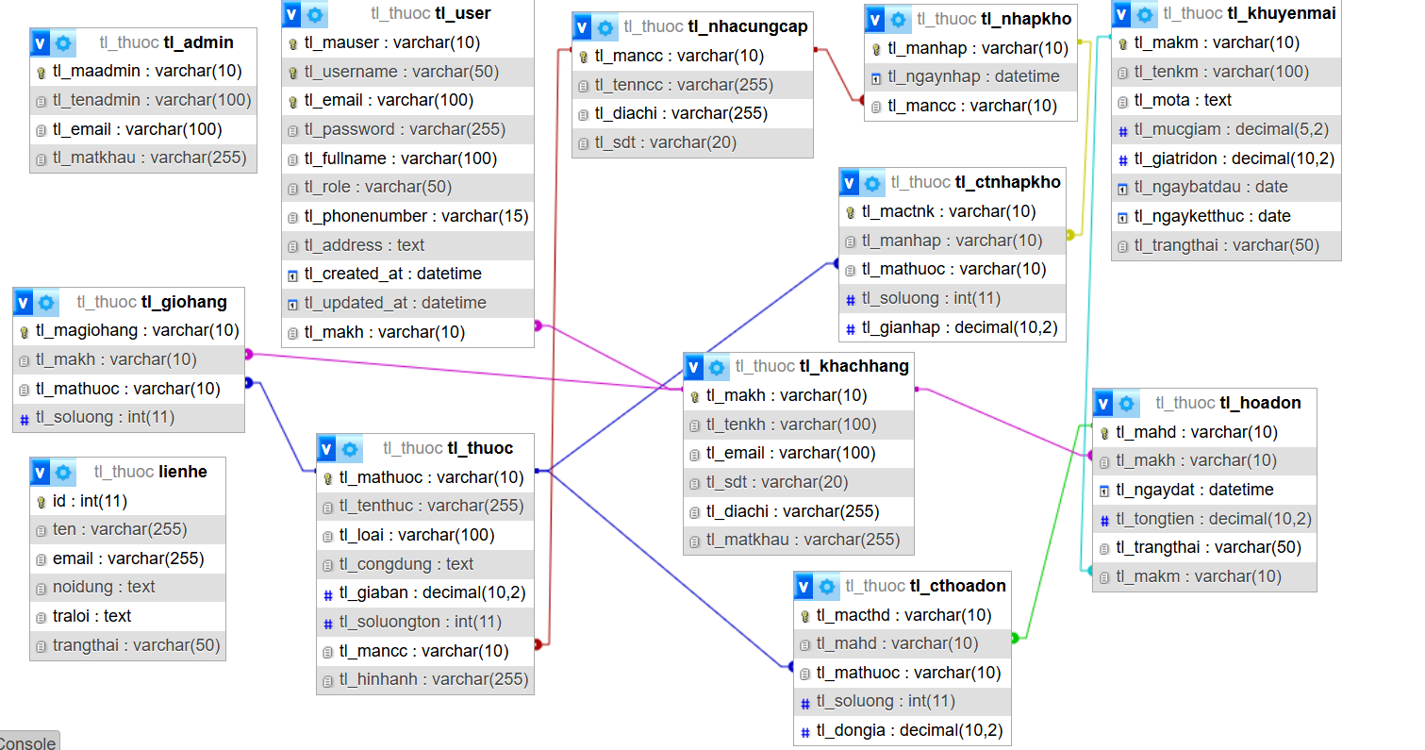

# 

**3.6 Use case chức năng chính**

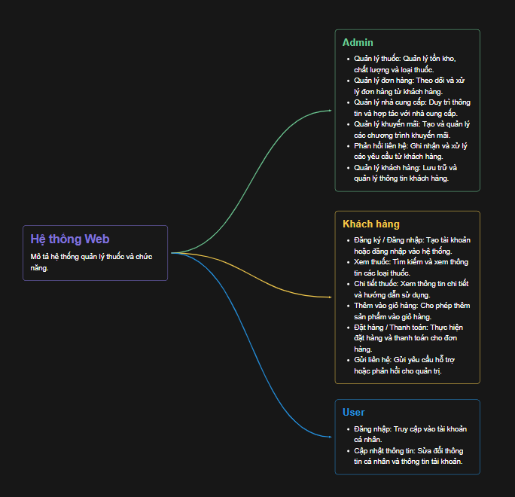

## **3.7.SiteMap (Sơ đồ cấu trúc site)**

## Site map (Cấu trúc trang): Dành cho khách vãng lai

Trang chủ

Sản phẩm

Nhãn hiệu

Tìm kiếm

Giới thiệu

Liên hệ

Hướng dẫn

Đăng nhập

Đăng xuất

Giỏ hàng

### 

## **3.8.Sitemap (Cấu trúc trang): Dành cho thành viên**

Trang chủ

Sản phẩm

Nhãn hiệu

Tìm kiếm

Giới thiệu

Liên hệ

Hướng dẫn

Đăng xuất

Thông tin cá nhân

Giỏ hàng

Đặt mua

Đổi mật khẩu

Sửa thông tin

Bình luận

## **3.9.Sitemap (Cấu trúc trang): Dành cho quản trị viên**

Trang chủ Admin

Quản lý Sản phẩm

Quản lý Bình luận

Quản lý Loại

Quản lý Nhãn hiệu

Quản lý Hóa đơn

Quản lý Liên hệ

Quản lý Phản hồi

Quản lý Tin tức

Quản lý Thành viên

Quản lý Quản trị

## **3.10.Đăng ký**

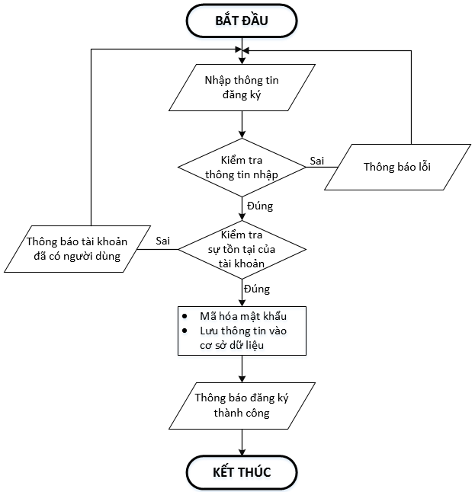

|  |  |
| --- | --- |
| * **Kiểm tra thông tin nhập**:   Kiểm tra các thông tin bắt buộc nhập theo ràng buộc khi thiết kế cơ sở dữ liệu:   * + Tài khoản, Mật khẩu, Email, Điện thoại,.. | * **Kiểm tra sự tồn tại của tài khoản:**   Tài khoản là duy nhất đối với mỗi khách hàng. Nếu đã có người dùng rồi thì không cho phép đăng ký. |

## **3.11.Đăng nhập**

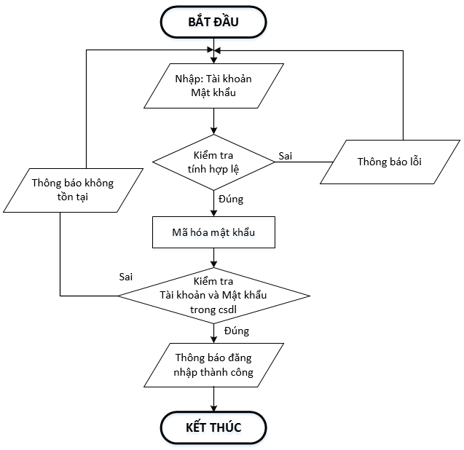

### 

## **3.12.Đăng xuất**

### 

# **KẾT LUẬN**

Trong thời đại công nghệ số hiện nay, việc ứng dụng công nghệ thông tin vào lĩnh vực y tế và dược phẩm ngày càng trở nên cần thiết và phổ biến. Qua quá trình nghiên cứu và thực hiện đề tài *"Thiết kế và xây dựng website bán thuốc trực tuyến"*, nhóm đã bước đầu tiếp cận, tìm hiểu và triển khai các công nghệ như **HTML, CSS, JavaScript (React.js)** cho phần giao diện người dùng (frontend), **Node.js** hoặc **ASP.NET Core** cho xử lý phía máy chủ (backend), cùng **SQL Server/MySQL** để quản lý dữ liệu.

Website bán thuốc trực tuyến không chỉ hỗ trợ việc **tra cứu thông tin thuốc, đặt hàng, quản lý giỏ hàng, đơn hàng và tài khoản khách hàng**, mà còn góp phần tạo ra một giải pháp thương mại điện tử thuận tiện và hiệu quả trong lĩnh vực chăm sóc sức khỏe. Hệ thống cũng thể hiện được tính **tách biệt giữa các lớp (frontend, backend, database)** và hỗ trợ **mở rộng, nâng cấp** linh hoạt trong tương lai.

Mặc dù trong quá trình thực hiện không tránh khỏi những khó khăn và hạn chế nhất định về thời gian và kinh nghiệm, nhưng nhóm đã cố gắng hoàn thành báo cáo và sản phẩm một cách đầy đủ, đảm bảo các chức năng cơ bản của hệ thống. Đây là tiền đề quan trọng giúp nhóm tiếp tục hoàn thiện, nâng cấp sản phẩm cũng như áp dụng kiến thức vào các dự án thực tế sau này.

**\*Timeline công việc**

| **Tuần** | **Công việc chính** | **Người thực hiện** | **Ghi chú** |
| --- | --- | --- | --- |
| **Tuần 1** | - Phân tích yêu cầu hệ thống - Thiết kế sơ đồ Use Case, ERD - Thiết kế CSDL (bảng, khóa ngoại) - Tạo cơ sở dữ liệu trên MySQL | Cả nhóm | Xây dựng logic nghiệp vụ rõ ràng |
| **Tuần 2** | - Thành viên 1: Viết API cho các chức năng CRUD thuốc, khách hàng, đơn hàng, hóa đơn - Thành viên 2: Thiết kế giao diện (HTML/CSS/React hoặc JSP) - Kết nối cơ sở dữ liệu từ backend | Thu (backend) Linh (frontend) | Sử dụng JSON để trao đổi dữ liệu |
| **Tuần 3** | - Gọi API từ frontend - Hiển thị danh sách thuốc, giỏ hàng, chi tiết đơn hàng - Validate form nhập - Tạo chức năng mua hàng, hóa đơn | Cả nhóm | Kiểm tra & test các chức năng |
| **Tuần 4** | - Hoàn thiện giao diện - Thống kê bán chạy - Tạo báo cáo, xuất hóa đơn - Đăng nhập/Đăng xuất - Viết báo cáo, demo & nộp | Cả nhóm | Hoàn thiện sản phẩm & tài liệu |